**Projekt gry platformowej z elementami zręcznościowymi i jej realizacja w technice VR**

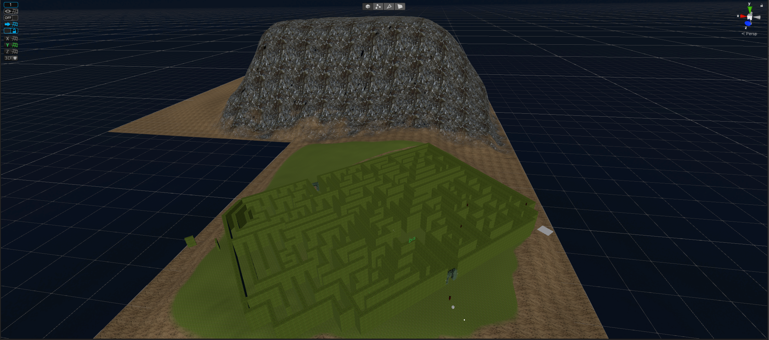

*Bez włączonego oświetlenia, bo inaczej obecnie jeszcze nic nie widać (nie ustawione pochodnie)*

Jest to gra polegająca na przemykaniu w ciemności, za źródła światła mając jedynie blask księżyca (może ulegnie zmianie) oraz pochodni, uważając by nie zostać wykrytym przez przeciwników (mechanika skradania zostanie jeszcze dodana w przyszłości). Wyznacznikiem wykrycia jest zapełniający się pytajnik, po którym zostanie wyświetlony ekran, z którego będzie można zacząć od *checkpointu,* lub wyjść z gry do menu głównego tudzież całkowicie wyłączyć grę. Dodatkowo, po przejściu labiryntu, trzeba się będzie dostać na szczyt góry – planowane poprzez wspinaczkę, jednakże jeśli nie starczy czasu (albo się nie uda z innych powodów), istnieje plan awaryjny:

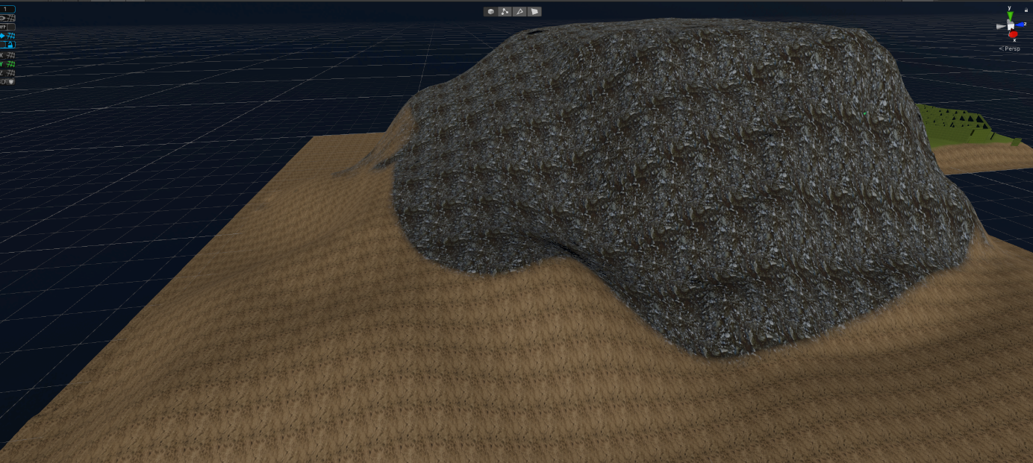

Tył góry, został uformowany w na tyle płaski sposób, żeby dało się po nim wejść. Na drodze, graczowi staną przeciwnicy w różnych odległościach, między którymi będzie musiał jakoś zręcznie przemknąć.

Na samym szczycie góry, w teorii, ma stanąć zamek (generalnie jakaś budowla) do którego gracz będzie musiał wejść, i dostać się na szczyt. Jednak w przypadku niemożliwości jego zrealizowania, przewidywana jest jakaś inna atrakcja (do wymyślenia) – jakieś zadanie które gracz będzie musiał wykonać.

Poniżej znajduje się link do wiki projektu na githubie gdzie, póki co, umieszczam screenshoty z różnych stadiów mojego projektu. Przedstawiają one wygląd samej sceny, lub modyfikacje obiektów.

<https://github.com/Coerdringer/Stronghold-Infiltration/wiki>